

**УНИВЕРСИТЕТ ПО БИБЛИОТЕКОЗНАНИЕ И ИНФОРМАЦИОННИ ТЕХНОЛОГИИ**

**СПЕЦИАЛНОСТ “ИНФОРМАТИКА И КОМПЮТЪРНИ НАУКИ”**

**КУРСОВА РАБОТА**

**Изготвил:**  **Научен ръководител:**

(проф. Иван Иванов)

Никол Симеонова

Редовно обучение

Ф.№ 46452р

София

2022

За дизайна на формата съм използвала:

* 1 Tab control
* 5 label
* 5 textbox
* 2 group box
* 2 radio button
* 4 checkbox
* 3 button
* 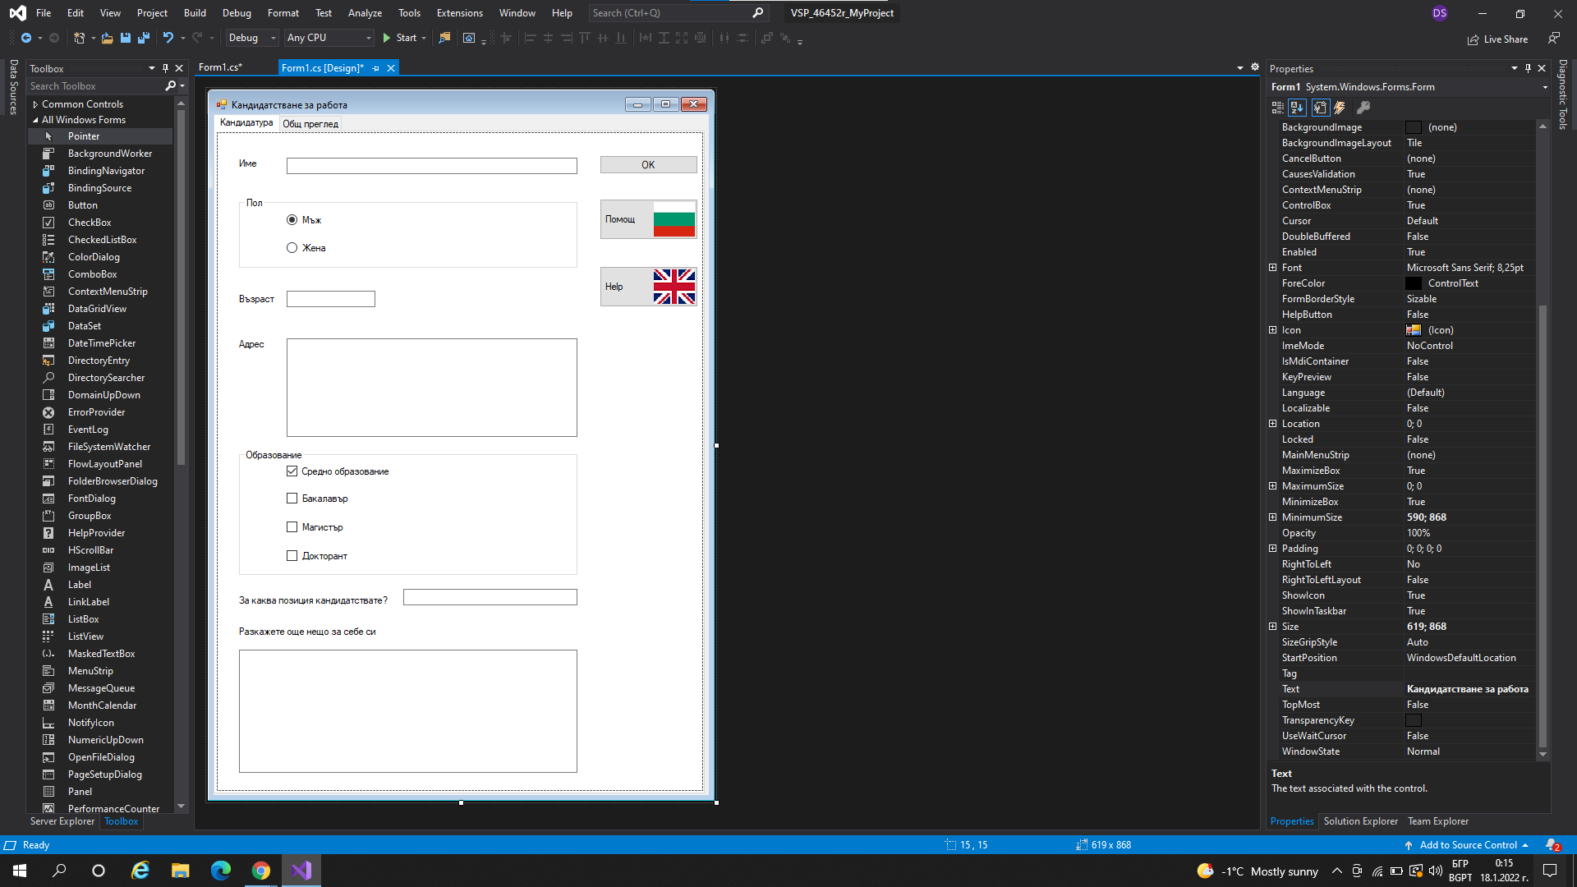1 richtextbox

С Tab control създадох 2 tab-а. Първият tab е с името „Кандидатура“, където ще се осъществява кандидатстването за работа и съдържа 5 label-a, 5 textbox-a, 2 group box-a, 2 radio button-a, 4 checkbox-a и 3 button-a, а вторият tab е с името „Общ преглед“ и съдържа само един Rich Textbox, на който съм задала да е само Readonly, защото там ще се извежда резултата от подадената кандидатура.

В първия tab съм дала свойството Multiline на Textbox 3 (TextBoxAddress) и Textbox 5 (TextBoxSummary) и съм им увеличила височината на 120 и 150, тъй като това са полета, на които може да се попълва повече информация.

Направих два бутона „Помощ“, на български и английски. При затруднение потребителят ще натисне един от двата бутона и във втория tab ще му излезе помощна информация на дадения език. Не е необходимо да се проверява допустимостта на въведените данни при натискането на бутоните и затова свойството CausesValidation съм го задала на false.

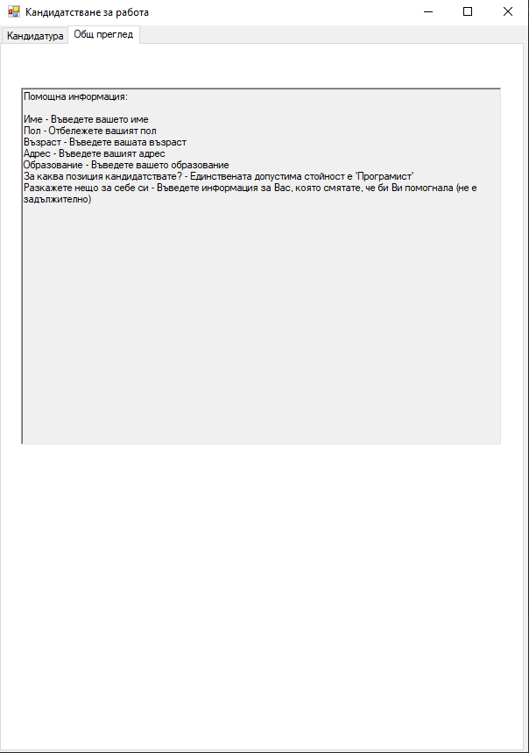

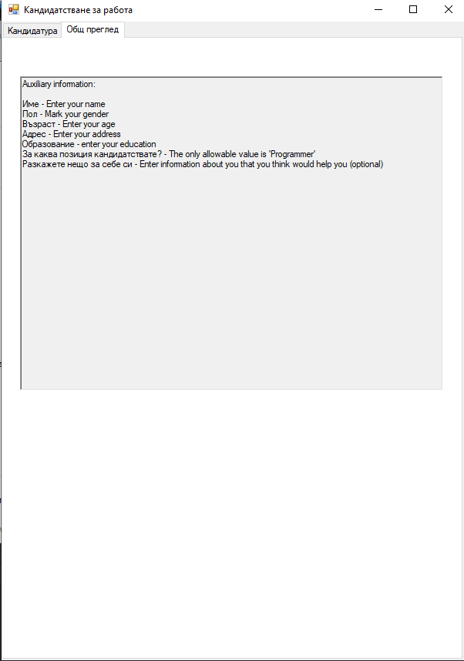

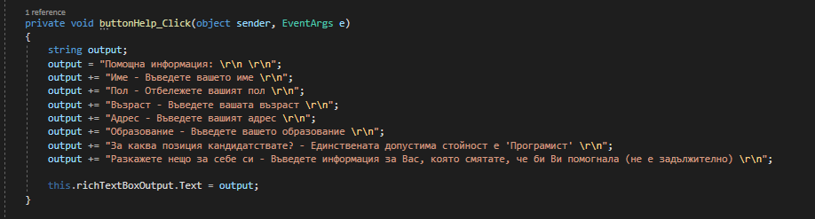

Това е командата за бутона „Помощ“ на български език. При натискането на бутона ще излезе информацията на по-горните снимки. Същата команда е и при натискането на бутона „Help“, който ще даде същата информация само че на английски.

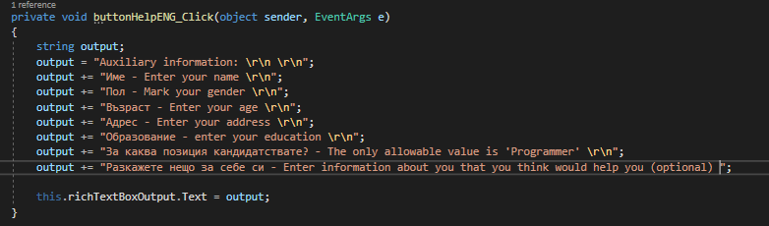

Фиксирах размера на формата 619, 868. Първоначално мислех, да фиксирам само минималния размер на формата и затова зададох свойството Anchor на всички контроли от формата, за да се привързват към различни ъгли на формата и при изменение на нейните размери да запазят разстоянието спрямо маркираните стени.

Контейнерите Groupbox ги използвах за логическо групиране на radio button-ите и checkbox-овете и за изобразяване на заглавието и рамка около тях. На Radio button-а „Мъж“ дадох свойството autocheck-true и така бутонът е маркиран автоматично и понеже е radio button потребителят е длъжен да избере един от двата пола. На checkbox-a „Средно образование“ също е маркирано автоматично със свойството autocheck, защото най-малката степен на образование, което кандидатът трябва да има е средно.

В метода buttonOK_Click при натискане на бутона се извиква съдържанието на свойството Text за всички контроли, защото свойството Text на контрола richtextboxoutput служи за изобразяване на въведения текст. Имаме и условие. Тъй като образованието съм го задала с checkbox, потребителят ще може да избере повече от един вариант и затова съм го направила, така че да излиза най-високата степен на образование, а ако потребителят не въведе нищо (не е отбелязал нито един checkbox) се появява MassageBox със заглавие error и пише да се отбележи образование.

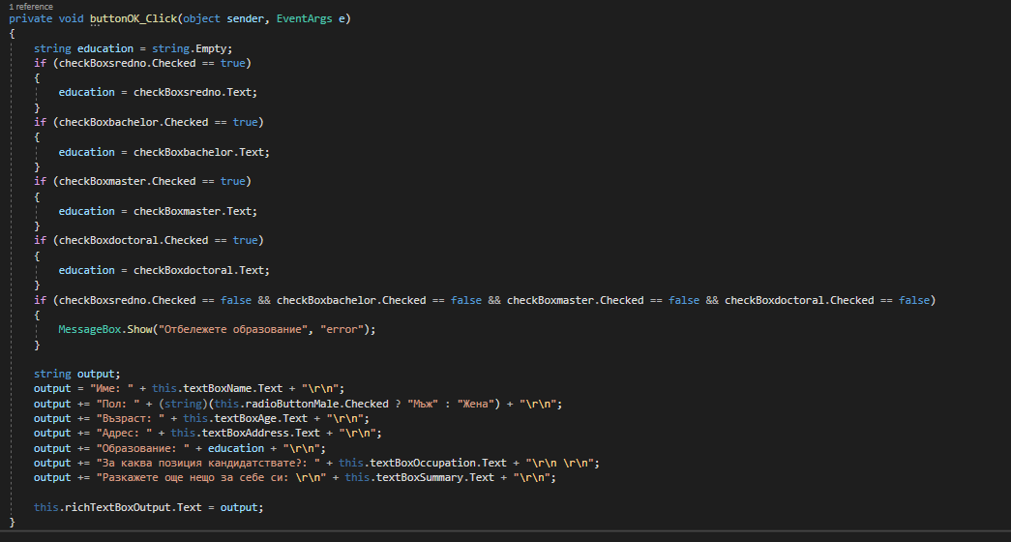

Направих и проверка на въведените данни, тъй като името на потребителя не може да бъде празно, адресът на потребителят не може да бъде празен, възрастта му трябва да бъде число, по-голямо от 18 и единствената позиция, за която може да кандидатства потребителят е „Програмист“. Свойството Tag е предназначено за проверка на допустимостта на данните. Зададох и Enable на buttonOK= false.

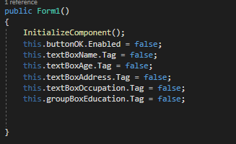

Чрез методът ValidateOK ще проверявам състоянията на свойството Tag за четирите Textbox контрола. Методът ще активира или изключва бутонаОК. Ще активира бутона, ако стойностите на всички свойства Tag са True.

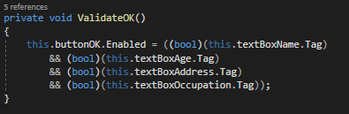

Чрез методът за валидиране textboxEmpty_Validating, ако липсва текст, за да се покаже наличие на проблем, се появява червен цвят на контрола на TextBoxName и TextboxAddress. За да видим дали контролът съдържа допустими данни, съм използвала свойството Tag на контрола и накрая извиквам функцията ValidateOK, с която задавам стойността на свойството Enable на бутона ОК.

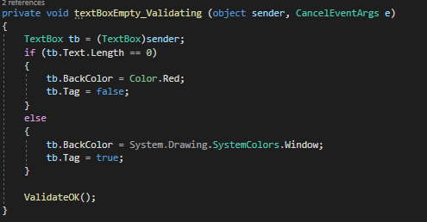

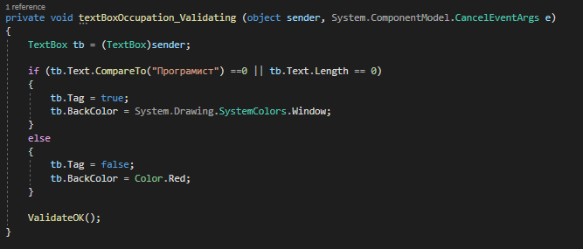 С методът за валидиране TextBoxOccupation_Validating, ако липсва текст или въведеният текст не е равен на „Програмист“, за да покажа, че има проблем, се появява червен цвят на контрола на TextBoxOccupation. За да видим дали контролът съдържа допустимите данни, пак съм използвала свойството Tag на контрола и накрая извиквам функцията ValidateOK, с която задавам стойността на свойството Enable на бутона ОК.

За полето TextboxAgе ограничих броя на въведените цифри да е максимум до две със свойството MaxLenght. В полето TextboxAge трябва да се въвеждат само положителни числа включително и нула, затова използвах събитието Keypress, понеже с него няма да се допуска въвеждането на символи, различни от цифри.

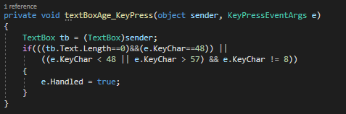

Чрез методът за валидиране textboxAge_Validating, ако липсва текст, за да се покаже наличие на проблем, се появява червен цвят на контрола на TextBoxAge. За да видим дали контролът съдържа допустими данни, съм използвала свойството Tag на контрола и накрая извиквам функцията ValidateOK, с която задавам стойността на свойството Enable на бутона ОК.

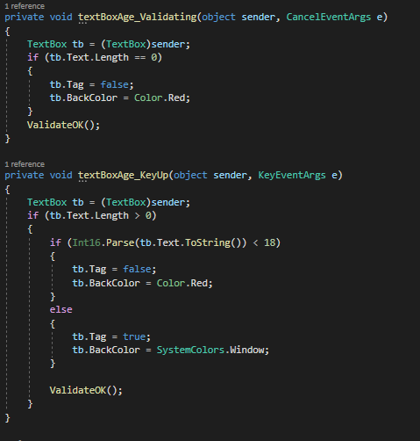 С метода KeyUp проверявам дали са въведени цифри и ако са въведени, дали са под 18. Ако е под 18, контролът съдържа недопустими данни и се появява появява червен цвят на контрола на TextBoxAge. Ако е над 18 цвета не се променя, понеже въведената стойност е допустима. накрая извиквам функцията ValidateOK, с която задавам стойността на свойството Enable на бутона ОК.

Ако потребителят въведе допустим текст във всички текстови полета, а след това въведе някаква недопустима стойност, бутонът ОК остава активиран, което е недопустимо, затова добавих събитието TextChange, за обработка за четирите контрола – textboxName, textboxAge, textboxAddress и textboxOccupation, което ще изключва бутона ОК, ако в поне едно от текстовите полета се съдържа недопустими данни.

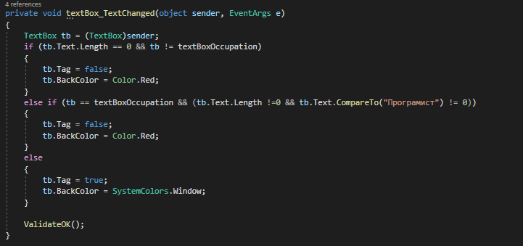

Накрая сложих 2 снимки на бутоните и смених името на форума с „Кандидатстване за работа“.

